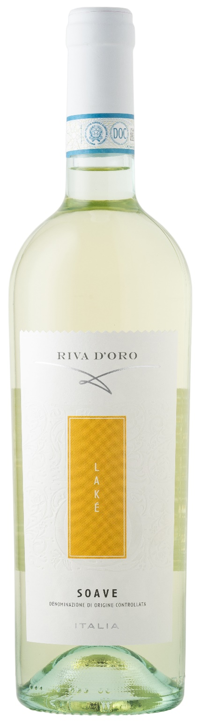
SOAVE DOC – LAKÈ

Rebsorte: Garganega, Trebbiano
Alk. Vol.%: 12
Jahrgang: 2025
Restzucker g/l: 4,0
Säuregehalt g/l: 5,7
Region: Venetien
Anbaugebiet: Rebflächen im Gebiet um Soave
Flaschengröße: 750ml, 1500ml

EIGENSCHAFTEN

Weinbereitung: Nach einer sanften Pressung und dem Entrappen, Vergärung in Stahltanks bei kontrollierter Temperatur
Ausbau: Lagerung in Stahltanks bis zur Abfüllung
Ertrag pro Hektar: 15000kg
Farbe: Hell glänzendes Strohgelb
Bouquet: Erfrischend, nach exotischen Früchten
Geschmack: Reichhaltig und harmonisch

SPEISEEMPFEHLUNG

Ausgezeichnet zu leichten Vorspeisen, Suppen und Fischgerichten.
Serviertemperatur 8°C
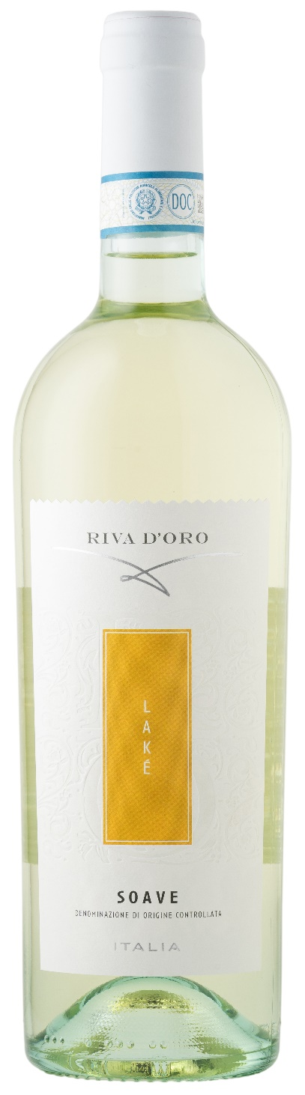
TECHNISCHE ANGABEN / PALETTISIERUNG

Größe 750ml:
Artikel-Nr. V09009A
GTIN-13 Flasche 8017868000716
GTIN-13 Karton 8017868004295
Verschluss Korken
Flaschen/Karton 6 Flaschen
Palettengröße 80x120cm
Kartons/Lage 21
Kartons/Palette 105
Kg/Karton 7,8
Kg/Palette 840

Größe 1500ml:
Artikel-Nr. V09010B
GTIN-13 Flasche 8017868000778
GTIN-13 Karton 8017868004523
Verschluss Schraubverschluss
Flaschen/Karton 6 Flaschen
Palettengröße 80x120cm
Kartons/Lage 14
Kartons/Palette 56
Kg/Karton 13,5
Kg/Palette 780

Enthält Sulfite
GVO frei
Revision 01. 16.09.2024

